

Ограждение для панна футбола 6х6м восьмиугольное.
ТУ-9610-004-51879206-2009г

ПАСПОРТ

Ограждение для панна футбола 6х6м восьмиугольное.

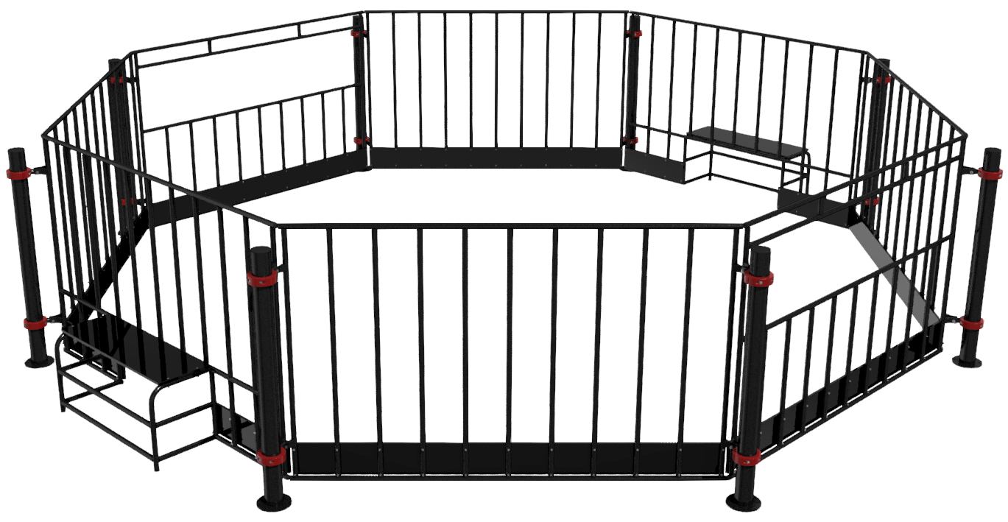

1. Общие положения.

Настоящий Паспорт (руководство) содержит краткое техническое описание продукции — «Ограждение для панна футбола 6х6м восьмиугольное» (далее — Ограждение), и дает общее представление о конструкции и требованиях к эксплуатации изделия.
Ограждение предназначено для игры в Панна футбол на открытых спортивных площадках. Панна футбол является одной из разновидностей уличного футбола.
Изготовитель оставляет за собой право на изменения конструкции, не ухудшающие эксплуатационные характеристики изделия.

2. Технические характеристики

Габаритные размеры:
Диаметр вписанной окружности – 6 м;
Высота ограждения - 1,6 м;
Ширина свода ворот – 1,03м;
Высота свода ворот – 0,5м;
Глубина ворот – 0,42м.
Вес:
Не более - 672 кг.

3. Комплектность.

№ п\п | Обозначение | Кол-во, шт.
1 | Столб 1500мм | 8
2 | Секция сплошная | 4
3 | Секция ворот | 2
4 | Секция с лазом | 2
5 | Соединитель | 16
6 | Болт М10х60 | 16
7 | Гайка М10 | 16
8 | Шайба 10 | 48
9 | Шайба 10 гровер | 16
10 | Хомут 108мм | 16
11 | Заглушка 32 | 16
12 | Заглушка 108 | 8
13 | Колпачок М10 | 32
14 | Упаковка (п\э плёнка) | 1
15 | Паспорт изделия | 1

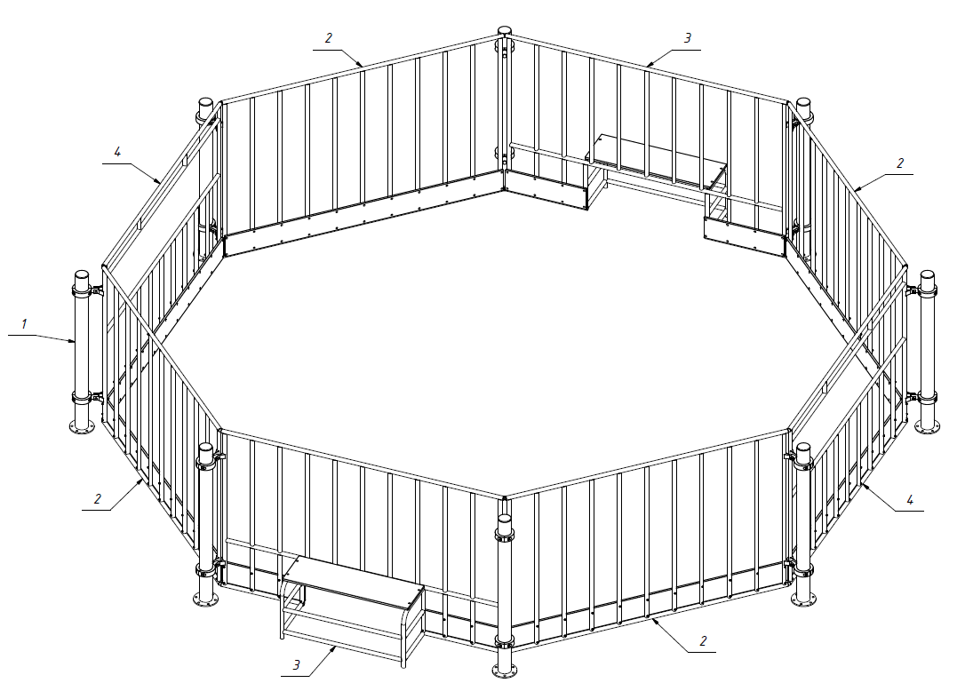
Рис. 1 Общий вид.

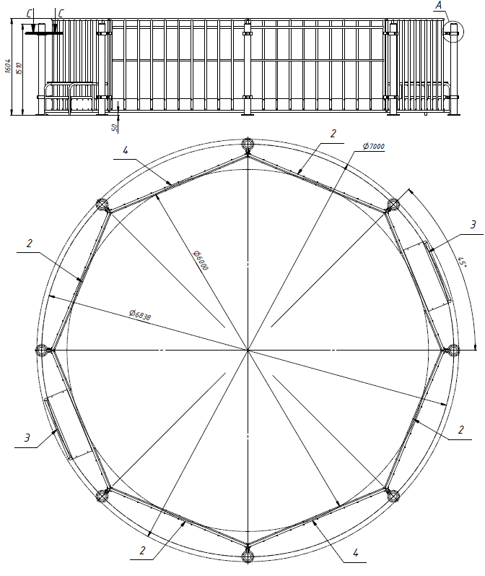

Рис. 2 Габаритные размеры и элементы сборки.

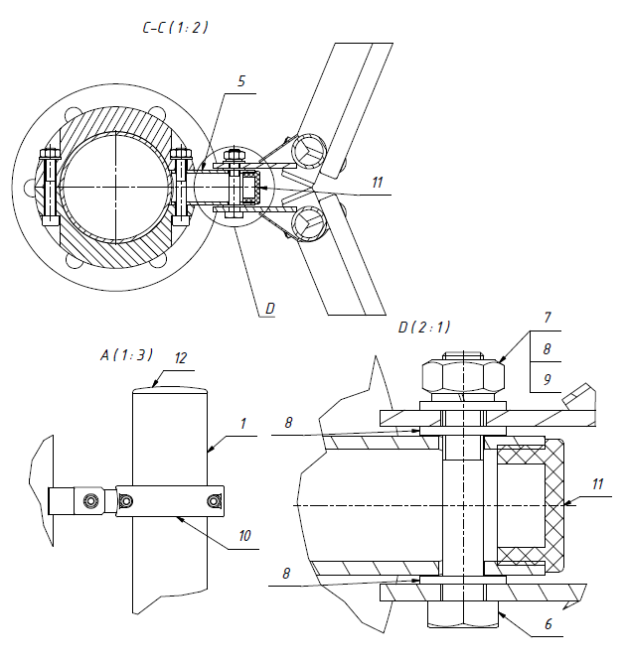

Рис. 3 Элементы сборки

4. Конструктивные особенности изделия

Изделие представляет собой сборно-разборную конструкцию, состоящую из 8 секций, 8 столбов. Основной каркас секций выполнен из профильной трубы 33,5мм, снизу установлены панели из фанеры. Каждая секция имеет фланцы с отверстием для фиксации ограждений между собой и столбами. Все металлические элементы имеют полимерное порошковое покрытие, элементы из фанеры покрыты акриловой краской.

5. Правила сборки, установки и эксплуатации изделия.

Изделие поставляется в разобранном виде и установка производится заказчиком. Для этого в комплектацию входит ЗИП-пакет с крепежом.
Последовательно установить и скрепить между собой секции (начиная с секции ворот) согласно рис. 1 и рис. 2, используя соединители и хомуты. Установить заглушки и колпачки.
Обязательно зафиксируйте Ограждение на площадке анкерными болтами (в комплект не входят), отверстия 17мм.
Вход на игровое поле осуществляется через секции с лазом.

6. Указание мер безопасности

Во избежание травм и порчи изделия, установка, демонтаж, перемещение изделия должны проводиться не менее чем 2 взрослыми (не моложе 18 лет) специалистами.
Перед началом эксплуатации необходимо проверить все крепежные соединения, надежность и правильность установки изделия в горизонтальной и вертикальной плоскостях.
Эксплуатация изделия при неисправных или ослабленных элементах крепления не допускается.
Категорически запрещается залезание внутрь ограждения через верх конструкции.
Запрещается во время игры вандальское поведение игроков по отношению к спортивному оборудованию.

7. Условия эксплуатации, транспортировки и хранения.

Изделие должно ежедневно осматриваться и проверяться на предмет повреждений, болты подтягиваться.
Эксплуатация и транспортировка изделия должна осуществляться в условиях, исключающих воздействие избыточной влажности, агрессивных сред, так же следует исключить возможность механических повреждений.
Изделие должно храниться (до установки в упаковке производителя) в сухих, закрытых, проветриваемых помещениях грузоотправителя и грузополучателя на расстоянии не менее 1м от отопительных приборов, при условии защиты изделий от прямого воздействия солнечных лучей, механических повреждений и действия агрессивных сред. Необходим периодический уход за поверхностью изделия, особенно за протекторами – протирка от пыли и загрязнений.

8. Гарантийные обязательства

Изготовитель гарантирует соответствие изделия требованиям технических условий при соблюдении мер безопасности, правил и условий сборки, установки, эксплуатации, транспортирования и хранения.
Гарантийный срок эксплуатации 12 месяцев со дня продажи.
Гарантия не распространяется на изделия, поврежденные при перевозке или из-за несоблюдения мер безопасности, правил и условий сборки, установки, эксплуатации, транспортирования и хранения, приведенных в данном руководстве.
Изготовитель оставляет за собой право на внесение изменений в конструкцию и комплектацию изделия, не отраженных в тексте паспорта, не влияющих на его эксплуатационные качества.
9. Сведения о рекламациях

В случае обнаружения дефектов и неисправностей изделия, Заказчик имеет полное право предъявить рекламацию в течении 30 дней с момента получения изделия, а Изготовитель обязуется удовлетворить требования по рекламации в течении 30 дней с момента получения последней.

ООО «ФСИ «Аналитика»
Юридический адрес: 443532 Самарская обл., Волжский р-он,
поселок Верхняя Подстепновка, ул. Специалистов, д. 16 Б

Тел/факс. (846)212-99-83
Электр.почта: e-mail: sales@sfsi.ru
Сайт компании - www.sfsi.ru

